需求规格说明书

项目名称：图书馆管理系统（LMS）

当前版本：V.0.2
最后修改时间：2022年12月7日

无敌DBMS小组版权所有◎2022年

修订记录
修订版本号 | 修订日期 | 修订描述 | 作者
V.0.1 | 2022/11/28 | 初稿 | 师鹏、李骁
V.0.2 | 2022/12/7 | 修改了一些表结构 | 师鹏、李骁

目 录

1 引言 6
1.1 系统标识 6
1.2 编写目的 6
1.3 本文的读者群 6
1.4 参考文献 6
2 系统概述 7
2.1 当前系统及其局限 7
2.2 系统范围及其目标 7
2.3 系统总体结构 8
2.4 系统功能 8
3 功能需求规范 9
3.1 图书管理模块功能需求 9
3.1.1 需求概述 9
3.1.2 功能1 添加书籍 9
3.1.2.1 功能描述 9
3.1.2.2 输入 9
3.1.2.3 处理过程及逻辑 9
3.1.2.4 输出 9
3.1.2.5 用户接口 10
3.1.2.6 出错处理 10
3.1.2.7 特殊要求 10
3.1.3 功能2 修改书籍信息 10
3.1.3.1 功能描述 10
3.1.3.2 输入 10
3.1.3.3 处理过程及逻辑 10
3.1.3.4 输出 11
3.1.3.5 用户接口 11
3.1.3.6 出错处理 11
3.1.3.7 特殊要求 11
3.1.4 功能3 删除书籍 11
3.1.4.1 功能描述 11
3.1.4.2 输入 12
3.1.4.3 处理过程及逻辑 12
3.1.4.4 输出 12
3.1.4.5 用户接口 12
3.1.4.6 出错处理 12
3.1.4.7 特殊要求 13
3.1.5 功能4 查询书籍 13
3.1.5.1 功能描述 13
3.1.5.2 输入 13
3.1.5.3 处理过程及逻辑 13
3.1.5.4 输出 13
3.1.5.5 用户接口 13
3.1.5.6 出错处理 14
3.1.5.7 特殊要求 14
3.2 用户管理模块功能需求 14
3.2.1 需求概述 14
3.2.2 功能1 用户注册 14
3.2.2.1 功能描述 14
3.2.2.2 输入 14
3.2.2.3 处理过程及逻辑 14
3.2.2.4 输出 15
3.2.2.5 用户接口 15
3.2.2.6 出错处理 15
3.2.2.7 特殊要求 15
3.2.3 功能2 用户登录 15
3.2.3.1 功能描述 15
3.2.3.2 输入 15
3.2.3.3 处理过程及逻辑 16
3.2.3.4 输出 16
3.2.3.5 用户接口 16
3.2.3.6 出错处理 16
3.2.3.7 特殊要求 16
3.2.4 功能3 个人书架 17
3.2.4.1 功能描述 17
3.2.4.2 输入 17
3.2.4.3 处理过程及逻辑 17
3.2.4.4 输出 17
3.2.4.5 用户接口 17
3.2.4.6 出错处理 17
3.2.4.7 特殊要求 18
3.2.5 功能4 用户注销 18
3.2.5.1 功能描述 18
3.2.5.2 输入 18
3.2.5.3 处理过程及逻辑 18
3.2.5.4 输出 18
3.2.5.5 用户接口 18
3.2.5.6 出错处理 19
3.2.5.7 特殊要求 19
3.3 借阅管理模块功能需求 19
3.3.1 需求概述 19
3.3.2 功能1 借阅书籍 19
3.3.2.1 功能描述 19
3.3.2.2 输入 19
3.3.2.3 处理过程及逻辑 19
3.3.2.4 输出 20
3.3.2.5 用户接口 20
3.3.2.6 出错处理 20
3.3.2.7 特殊要求 20
3.3.3 功能2 归还书籍 20
3.3.3.1 功能描述 20
3.3.3.2 输入 21
3.3.3.3 处理过程及逻辑 21
3.3.3.4 输出 21
3.3.3.5 用户接口 21
3.3.3.6 出错处理 21
3.3.3.7 特殊要求 22
4 非功能需求 23
1.1 性能需求 23
1.2 可用性 23
1.3 可靠性 23
1.4 效率 23
1.5 安全性 24
1.6 可维护性 24
1.7 可移植性 24
5 数据库分析 25
5.1 数据字典 25
5.2 数据库概念模型设计 31

引言

系统标识
项目名称：图书管理系统（Library Mangement System）
项目简称：图书管理系统（LMS）

编写目的
本文提出一个新型图书管理系统，意在方便学生检索、借阅图书的同时，减少图书管理员的工作量。同时，由于系统完整记录了借书、还书记录，方便追溯与审计。

本文的读者群
使用本系统的图书管理人员与想要借阅图书的学生，读者不需要了解数据库相关知识。

参考文献
【1】. 杜鹏. 基于JSP的图书管理系统的需求分析与设计[D]. 山东大学.
【2】. 罗杰. 图书管理系统的分析与设计[D].云南大学,2015.···

系统概述

当前系统及其局限
图书馆是高校的重要组成部分，同学们通过借阅书籍可以进一步巩固自己学到的知识，提升专业素养，以及通过阅读各个领域的书籍可以拓宽自己的视野。然而，传统的图书管理系统具有以下缺陷：第一，图书检索功能不完善。尽管同类型书籍往往会摆放在相邻的位置，但是由于出版日期和图书管理人员的放置习惯，仍会出现相同主题的书籍分散在不同区域的问题，给学生查阅资料带来了很大的不便。此外，学生无法快速找到同一作者所编写的不同主题的书籍。仅仅通过咨询图书管理员以获得相关书籍信息，不仅效率低下，而且会加大图书管理员的工作量。第二，传统的图书借阅过程太过繁琐，需要学生出示个人身份证件、工作人员手动登记等过程，因此学生借阅书籍可能需要长时间的排队，借书效率低下。假设在此过程中工作人员发生了疏忽，如将借书学生的身份信息错登记为另一名学生，会使图书的追溯变得极其困难。最后，传统的图书管理系统没有统计的功能，无法有效地统计出近期热门的借阅书籍、热门的借阅书籍主题以及用户个人偏好书籍，无法根据这些信息对不同学生做出更好的个性化推荐。

系统范围及其目标
本软件意在解决传统的图书管理系统中存在的问题，提供多种图书检索功能，支持通过图书主题、作者名、书名（支持仅输入书名的一部分）进行图书检索。此外，本系统极大地简化了图书借阅操作，学生可通过系统直接在线上完成图书借阅的大部分工作，从而减轻了工作人员的负担，提升了图书借阅效率。用户也可以根据自身喜好将书籍加入自己的个人书架最后，通过保存近期的图书借阅信息，使用统计学方法，可以效地统计出近期热门的借阅书籍、热门的借阅书籍主题以及用户个人偏好书籍，从而根据这些信息对不同学生做出更好的个性化推荐，推进“智能图书馆”的建设。
本软件提供了一个对用户较为友好的操作界面，图书管理员与借阅书籍的同学都不需要数据库相关的背景知识，仅需通过点击相应按钮，软件在后台执行相关数据库操作即可。本软件全部内容自含，用户不需要安装其他软件与第三方库，使用十分方便。

系统总体结构
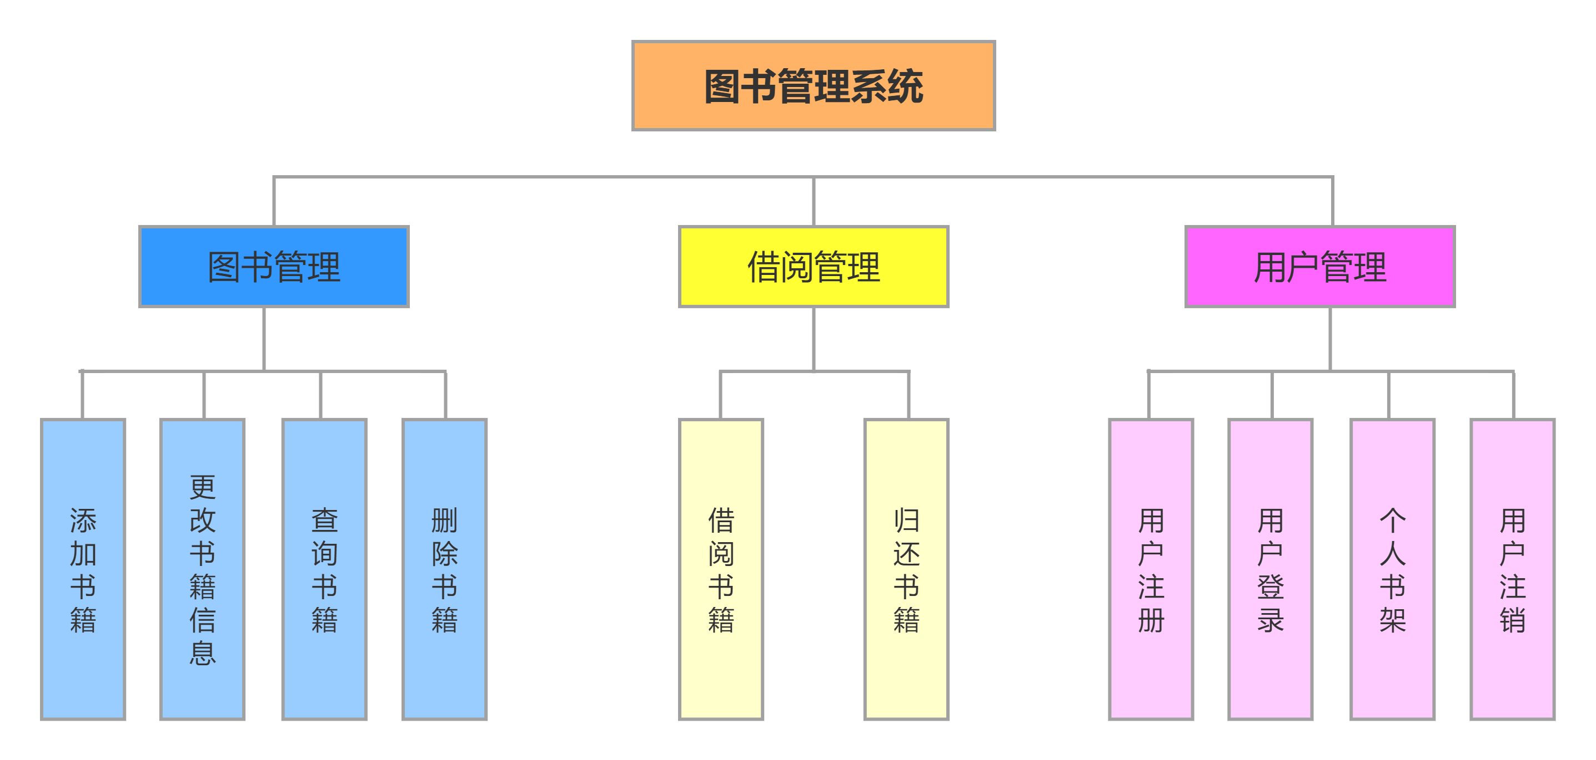

系统功能
- 图书管理（包括添加书籍、更改书籍信息、查询书籍、删除书籍等功能）
- 借阅管理（包括借阅书籍与归还书籍等功能）
- 用户管理（包括用户注册、用户登录、个人书架、用户注销等功能）

功能需求规范
按照功能需求，可将本系统分为图书管理、用户管理、借阅管理三个模块。

图书管理模块功能需求

需求概述
本模块完成的主要功能有：添加书籍、更改书籍信息、删除书籍、查询书籍等。

功能1 添加书籍

功能描述
向图书管理系统中添加新的书籍。

输入
数据来源：书籍的封面/扉页。
数据类型：变长字符串
数据长度：150字节
数据格式：{ISBN号+书名+作者名+书籍分类+书籍总量}

处理过程及逻辑
从输入的书籍信息中获取ISBN号，书名，作者名，书籍分类和书籍总量信息，系统将这些数据导入到数据库中，产生输出。

输出
数据目的地：“书籍”数据库。
数据类型：变长字符串
数据长度：158字节
数据格式：{ISBN号+书名+作者名+书籍分类+实际总量+可借阅量}

用户接口
用户通过点击“添加书籍”按键，可以输入相应的图书信息，在检查无误后，系统会将这条信息加入“书籍”数据库中，并初始化“可借阅量”，与实际总量相等。

出错处理
若所添加的图书的ISBN号与已有图书重复，而书名等信息与已有信息不符，则添加失败，拒绝将这条信息加入数据库，并在屏幕上显示“插入数据有误”字样。

特殊要求
本系统规定，只有图书管理员才可以添加图书，因此需确认登录用户是管理员。

功能2 修改书籍信息

功能描述
修改图书管理系统已添加书籍的信息，如图书分类，图书名等。

输入
数据来源：书籍的封面/扉页。
数据类型：变长字符串
数据长度：142字节
数据格式：{ISBN号+书名+作者名+书籍分类}

处理过程及逻辑
从输入的书籍信息中获取ISBN号，书名，作者名，书籍分类信息，根据ISBN号在数据库中找到相应书籍，并根据其余输入信息更改书名、作者名、书籍分类信息，产生输出。

输出
数据目的地：“书籍”数据库。
数据类型：变长字符串
数据长度：150字节
数据格式：{ISBN号+书名+作者名+书籍分类+实际总量}

用户接口
用户通过点击“更改书籍信息”按键，输入相应的图书信息，系统会根据ISBN号找到相应的图书，并根据输入修改图书信息。

出错处理
若输入的ISBN号无效，则更改失败，拒绝将这条信息加入数据库，并在屏幕上显示“输入的ISBN号有误”字样。若书名、作者ID、书籍分类等信息与原始信息一致，则在屏幕上显示“检测到您未进行任何更改，请检查”字样。若修改后的实际总量小于借出量（即原来的实际总量-可借阅量），则拒绝此更改，并在屏幕上显示“对图书数量的更改非法，请检查！”。

特殊要求
本系统规定，只有图书管理员才可以修改图书信息，因此需确认登录用户是管理员。

功能3 删除书籍

功能描述
删除图书管理系统已添加的书籍，并清空其所有的复本。

输入
数据来源：书籍的封面/扉页。
数据类型：变长字符串
数据长度：13字节
数据格式：{ISBN号}

处理过程及逻辑
根据输入的ISBN号，在数据库中找到对应书籍，删除该书籍信息，并删除其所有的复本（即将），产生输出。

输出
数据目的地：“书籍”数据库。
数据类型：变长字符串
数据长度：158字节
数据格式：{ISBN号+书名+作者名+书籍分类+实际总量+可借阅量}

用户接口
用户通过点击“删除书籍”按键，输入对应书籍的ISBN号，系统会根据ISBN号找到相应的图书，并删除相应书籍信息。

出错处理
若输入的ISBN号无效，则删除失败，拒绝相应的数据库操作，并在屏幕上显示“输入的ISBN号有误”字样。若此时图书的可借阅量与实际总量不相等，则拒绝该删除，并在屏幕上显示“请先确保该图书的所有复本已归还。”

特殊要求
本系统规定，只有图书管理员才可以删除图书，因此需确认登录用户是管理员。

功能4 查询书籍

功能描述
查询书籍信息，根据查询信息返回完整的书籍信息列表，并显示库存量。

输入
数据来源：用户自身。
数据类型：变长字符串
数据长度：100字节
数据格式：{ISBN号/书名（部分）/分类/作者名}

处理过程及逻辑
根据输入的ISBN号/书名（部分）/分类/作者名，在数据库中找到符合条件的书籍，获取详细的书籍信息，并产生输出。

输出
数据目的地：用户界面。
数据类型：变长字符串
数据长度：158字节（每条信息）
数据格式：{ISBN号+书名+作者名+书籍分类+实际总量+可借阅量}

用户接口
用户通过点击“查询书籍”按键，通过选择查询关键词，输入对应的ISBN号/书名等信息，系统找到相应的图书，并显示相应书籍信息。

出错处理
若输入的ISBN号/书名/分类/作者名无效，则在屏幕上显示“无法找到相应书籍”字样。

特殊要求
本系统规定，图书管理员和借阅学生均可以可以查询书籍，因此登录用户是图书管理员或学生均可，只需通过登录验证即可。

用户管理模块功能需求

需求概述
本模块完成的主要功能有：用户注册、用户登录、个人书架、用户注销等。

功能1 用户注册

功能描述
注册新的用户。

输入
数据来源：用户输入。
数据类型：变长字符串
数据长度：150字节
数据格式：{学号+姓名+口令+电话号码}

处理过程及逻辑
根据用户输入信息，获取学号、姓名、口令（取HASH）、电话号码，在确认学号未注册且电话号码合法的情况下，将其导入到数据库中，产生输出。

输出
数据目的地：“学生信息”数据库。
数据类型：变长字符串
数据长度：150字节
数据格式：{学号+姓名+口令+电话号码}

用户接口
用户通过点击“新用户注册”按键，可以输入相应的个人信息，在检查无误后，系统会将这条信息加入数据库中。

出错处理
若输入的电话号码不符合格式规范，则提示“请检查所输入的电话号码是否正确”。若输入的口令太弱，则提示“请选择更复杂的口令”。若输入的学号已注册过，则提示“该学号已注册过，请勿重复注册”。

特殊要求
无。

功能2 用户登录

功能描述
已注册的用户登录图书管理系统。

输入
数据来源：用户输入。
数据类型：变长字符串
数据长度：40字节
数据格式：{学号+口令}

处理过程及逻辑
将用户输入的口令取哈希，在学生信息数据库中找到对应学号，从而得出口令的哈希值。二者对比，若相等则登录成功。

输出
数据目的地：用户界面。
数据类型：字符串
数据长度：8字节
数据格式：“登录成功”

用户接口
用户通过点击“用户”按键，输入学号与注册时的口令，在检查通过后，显示“登录成功”字样，并成功进入系统。

出错处理
若所输入的学号不能在学生信息数据库中，则显示“学号未注册”。若输入的口令取哈希后与数据库中存储的哈希值不符，则显示“请检查输入的学号/口令是否正确”。

特殊要求
要求登录的用户已完成注册。

功能3 个人书架

功能描述
用户向自己的书架中添加书籍，有利于在借阅时快速找到对应书籍。

输入
数据来源：“书籍”数据库。
数据类型：变长字符串
数据长度：150字节
数据格式：{ISBN号+书名+作者名+书籍分类+数目}

处理过程及逻辑
从输入的书籍信息中获取ISBN号，书名，作者名，书籍分类信息，将这些信息添加到该用户对应的“学生信息”中，产生输出。

输出
数据目的地：“学生信息”书籍库。
数据类型：变长字符串
数据长度：150字节
数据格式：{ISBN号+书名+作者ID+书籍分类+数目}

用户接口
用户通过点击“个人书架”、“添加图书”按键，可以输入相应的图书信息，在检查无误后，系统会将这条信息加入到学生信息数据库中。

出错处理
若输入的图书信息与“书籍”数据库中的信息不符，则添加失败，拒绝将这条信息加入数据库，并在屏幕上显示“插入数据有误”字样。

特殊要求
要求学生用户已登录。

功能4 用户注销

功能描述
用户由于一些原因注销账号。

输入
数据来源：用户输入。
数据类型：字符串
数据长度：8字节
数据格式：“注销账户”

处理过程及逻辑
从登录状态中获取学生学号，从学生信息数据库中找到对应元组，将其删除。

输出
数据目的地：“学生信息”书籍库。
数据类型：变长字符串
数据长度：150字节
数据格式：{学号+姓名+口令+电话号码}

用户接口
用户通过点击“注销账户”按键，系统从登录状态中获取学生学号，从学生信息数据库中找到对应元组，将其删除。

出错处理
若由于DBMS的一些特殊原因（如：异常）导致注销失败，则显示“注销失败”字样，并确保该元组的信息回退到未修改前的状态。

特殊要求
要求学生用户已登录。

借阅管理模块功能需求

需求概述
本模块完成的主要功能有：借阅书籍、归还书籍等。

功能1 借阅书籍

功能描述
学生用户借阅所需书籍。

输入
数据来源：系统提交。
数据类型：变长字符串
数据长度：22字节
数据格式：{学号+ISBN号}

处理过程及逻辑
根据用户操作，系统首先检查此用户是否被拉黑、用户借阅书籍量是否超过5本，所要借阅的书籍是否还有余量等。在检查无误后，系统会将学号、书籍ISBN提交给数据库，生成一条借阅记录，为该记录生成唯一的借阅记录id，并将书籍的可借阅量减一，并以当前时间戳作为borrow_date。

输出
数据目的地：“借阅信息”数据库。
数据类型：变长字符串
数据长度：34字节
数据格式：{学号+ISBN号+book_ID+borrow_date+return_date}(return_date初始值为null)

用户接口
用户通过扫描书籍信息，点击书籍旁边的“借阅”按键，系统会将学号、书籍ISBN、书籍编号book_ID提交给数据库，生成一条借阅记录，将对应（ISBN，book_ID）的书籍状态设为“借出”，并以当前时间戳作为borrow_date。

出错处理
若输入的图书在数据库中已无未借出的复本，则拒绝此操作，显示“未找到能借阅的图书”。若用户被拉黑，则拒绝此操作，显示“您已被拉黑，请联系图书管理员”。若用户已借阅书籍数超过5本，则拒绝此操作，显示“您已借阅5本图书，请先归还所借阅的书籍”。

特殊要求
用户已登录，书籍信息已登记。

功能2 归还书籍

功能描述
学生用户归还所借阅的书籍。

输入
数据来源：系统提交。
数据类型：变长字符串
数据长度：38字节
数据格式：{借阅记录id+学号+ISBN号}

处理过程及逻辑
系统根据输入的借阅记录id、学号、ISBN号，定位到相应的借阅记录，将return_date设为当前日期，并将对应ISBN的书籍的可借阅量加一。

输出
数据目的地：“借阅信息”数据库。
数据类型：变长字符串
数据长度：34字节
数据格式：{借阅记录id+学号+ISBN号+borrow_date+return_date}

用户接口
用户通过点击已借阅书籍旁边的“归还按键”还书，系统获取借阅记录id、学号、ISBN号和book_ID，定位到相应的借阅记录，将return_date设为当前日期，并将对应ISBN的书籍的可借阅量加一。

出错处理
若无法找到对应的借阅记录，则显示“还书失败”，这说明借阅数据库出错，需要人工检查与审计。

特殊要求
用户已登录，书籍信息已登记，有相应的借阅记录。

非功能需求

性能需求
本软件中需要进行与时间有关的计算的情况将最小分度设置为1s即响应时间设置为1s，例如在两个用户同时进行借书操作时，后台数据库更改时需要预留1s的时间差，为了防止两个同学同时借走同一本书的最后一本。平均响应时间应为0s，峰值响应时间可能为ns（极端情况，n为同一本书的总馆藏个数）。
本系统支持多个学生并发操作，并且对于每个用户，可以拥有独自的用户名和密码，系统可以支持多个用户同时进行操作，用户数量上的预期应不会同时超过100人在线，峰值情况为所有用户同时在线，为了保证用户的使用体验，拟定将总用户数量设置一个上限，e.g.最多1000人。
吞吐量方面上，借阅记录是主要的操作部分，包括借书与还书的两种操作，两种操作并行运行，预估常规时间的吞吐量约为100条/天，高峰期（e.g.考试复习阶段）吞吐量约为500条/天。

可用性
对于复位方法，可以在后台控制器中将本地数据库迁移走，并重新以models创建新的数据库，以达到数据库复位操作。
对于重启方法，可以在控制器中实施数据库与云端服务器的连接与断开，并且设置超级用户可以进行对于别的用户以及图书馆书籍的编辑功能，同时也拥有重启功能。

可靠性
一般是窗口业务应在从星期一到星期五的所有工作日的工作时间是可以使用的；其它业务应满足7×24小时可以使用；
本系统支持7×24小时的后台操作（e.g.图书管理员（超级用户）对于图书的添加、删除、修改，并且由于本系统是对于图书馆的管理系统，所以对正常用户开放时间与图书馆开放时间相同e.g.8:00-22:00。

效率
本系统为服务器/浏览器模式，所以需要本地或云端的服务器中存储图书以及学生数据库，并且在规定时间内使用规定接口进行连接，对于人员问题，普遍时间对于本系统的维护需要至少以为维护人员，使用超级用户账号登陆，进行对于图书增、删、改的操作以及完成对于违规记录的违规处理。

安全性
对于用户的登陆用户名和密码，采取存储密码的哈希值，并且每次登陆时采取同一散列函数进行判断和存储的哈希值是否相同即可验证用户密码是否正确，但是由于哈希函数的碰撞攻击，所以可以考虑使用别的安全协议进行加密存储密码，并且在用户输入密码、验证密码时使用*代替了密码本身的显示。
通讯过程中的安全性可以考虑使用https协议或使用tls协议对传输的数据进行加密，后在接收端服务器接收到数据后同样使用相同的密码算法进行解密，将解密结果按照接口说明进行存储、修改。

可维护性
必要时，可以短暂的断开连接进行对于本地数据库以及本地前后端代码的修改以达到维护的效果。

可移植性
系统对于软硬件无特殊要求，只要系统存在在NodeJS等必要的软件和环境即可，系统会通过前后端的交互完成连接的建立、接口的设计、数据库各种操作的完成。对于内部的图书存储数据库，由于其是一个完整的数据库，可以直接被移植并打开和操作。

数据库分析

数据字典
1.实体：书籍
（1）
字段名称：ISBN
字段描述：描述书的序列号
字段类型：varchar
字段长度：13
字段格式：为一个满足ISBN条件的序列号
取值范围：所有ISBN号
约束条件：PRIMARY KEY
缺省值：NULL
与其它字段的关系：无

（2）
字段名称：book_name
字段描述：描述书的名字
字段类型：varchar
字段长度：100
字段格式：中文、英文字符串
取值范围：无
约束条件：NOT NULL
缺省值：NULL
与其它字段的关系：无

（3）
字段名称：total
字段描述：描述本书的总个数
字段类型：int
字段长度：8
字段格式：数字
取值范围：无
约束条件：NOT NULL
缺省值：0
与其它字段的关系：无

（4）
字段名称：current
字段描述：描述本书的现在供借阅的书籍数量
字段类型：int
字段长度：8
字段格式：数字
取值范围：无
约束条件：NOT NULL
缺省值：0
与其它字段的关系：无

（5）
字段名称：author_id
字段描述：描述作者的编号
字段类型：int
字段长度：8
字段格式：数字
取值范围：无
约束条件：NOT NULL
缺省值：无
与其它字段的关系：为本表的外码，参照了作者表中的author_id属性

（6）
字段名称：classification_id
字段描述：描述书的分类
字段类型：varchar
字段长度：30
字段格式：中、英文字符串
取值范围：无
约束条件：NOT NULL
缺省值：A
与其它字段的关系：是本表的外码，参照了分类表的id属性

2.实体：作者
（1）
字段名称：author_id
字段描述：描述作者在系统中的编号
字段类型：int
字段长度：8
字段格式：数字
取值范围：无
约束条件：PRIMARY KEY
缺省值：0
与其它字段的关系：无

（2）
字段名称：author_name
字段描述：描述作者的名字
字段类型：varchar
字段长度：50
字段格式：中、英文字符串
取值范围：无
约束条件：NOT NULL
缺省值：NULL
与其它字段的关系：无

（3）
字段名称：author_intro
字段描述：描述作者的介绍
字段类型：varchar
字段长度：500
字段格式：中、英文字符串
取值范围：无
约束条件：NOT NULL
缺省值：NULL
与其它字段的关系：无

3.实体：学生
（1）
字段名称：sno
字段描述：描述学生的编号
字段类型：varchar
字段长度：8
字段格式：数字字符形式
取值范围：无
约束条件：PRIMARY KEY
缺省值：0
与其它字段的关系：无

（2）
字段名称：name
字段描述：描述用户的姓名
字段类型：varchar
字段长度：100
字段格式：中、英文字符串
取值范围：无
约束条件：NOT NULL
缺省值：NULL
与其它字段的关系：无

（3）
字段名称：password_hash
字段描述：描述用户的密码的哈希值
字段类型：varchar
字段长度：64
字段格式：用户注册时所输入的密码字符串的hash值
取值范围：无
约束条件：NOT NULL
缺省值：NULL
与其它字段的关系：无

（4）
字段名称：telephone
字段描述：描述用户的电话
字段类型：varchar
字段长度：11
字段格式：数字形式字符串
取值范围：无
约束条件：NOT NULL
缺省值：10000000000
与其它字段的关系：无

（5）
字段名称：hold
字段描述：描述用户的现在的借阅数量
字段类型：int
字段长度：4
字段格式：小数字
取值范围：0-10
约束条件：NOT NULL AND CHECK(0<=CURRENT_NUM<=10)
缺省值：0
与其它字段的关系：为借阅表的触发器所更改

（6）
字段名称：role
字段描述：描述用户的角色
字段类型：int
字段长度：2
字段格式：小数字
取值范围：0-3
约束条件：NOT NULL AND CHECK(0<=CURRENT_NUM<=3)
缺省值：0
与其它字段的关系：无

4.实体：分类
（1）
字段名称：id
字段描述：描述书分类的编号
字段类型：int
字段长度：8
字段格式：数字
取值范围：1-30
约束条件：PRIMARY KEY AND CHECK(1<=CLASSIFICATION_ID<=30)
缺省值：0
与其它字段的关系：无。

（2）
字段名称：classification
字段描述：描述书分类的名称
字段类型：varchar
字段长度：30
字段格式：中、英文字符串
取值范围：无
约束条件：NOT NULL AND UNIQUE
缺省值：NULL
与其它字段的关系：无。

（3）
字段名称：location
字段描述：描述书分类的所在位置
字段类型：varchar
字段长度：50
字段格式：中文字符串
取值范围：无
约束条件：NOT NULL
缺省值：NULL
与其它字段的关系：无。

数据库概念模型设计
根据识别出来的业务实体，画出系统数据库的概念模型ERD，如下：

- 概念模型ERD
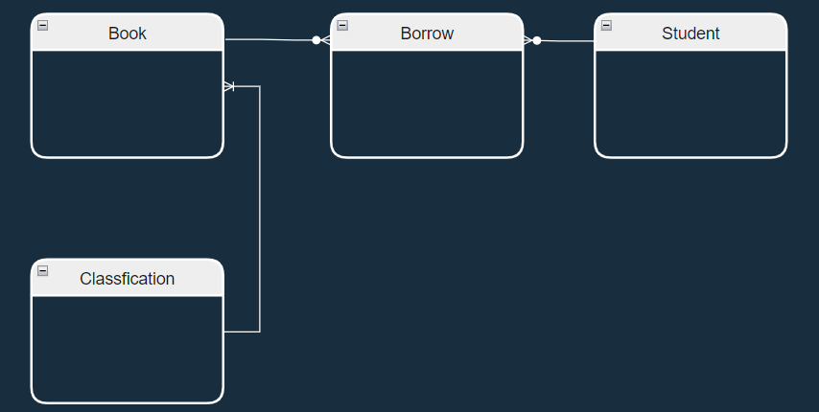

- 逻辑模型ERD
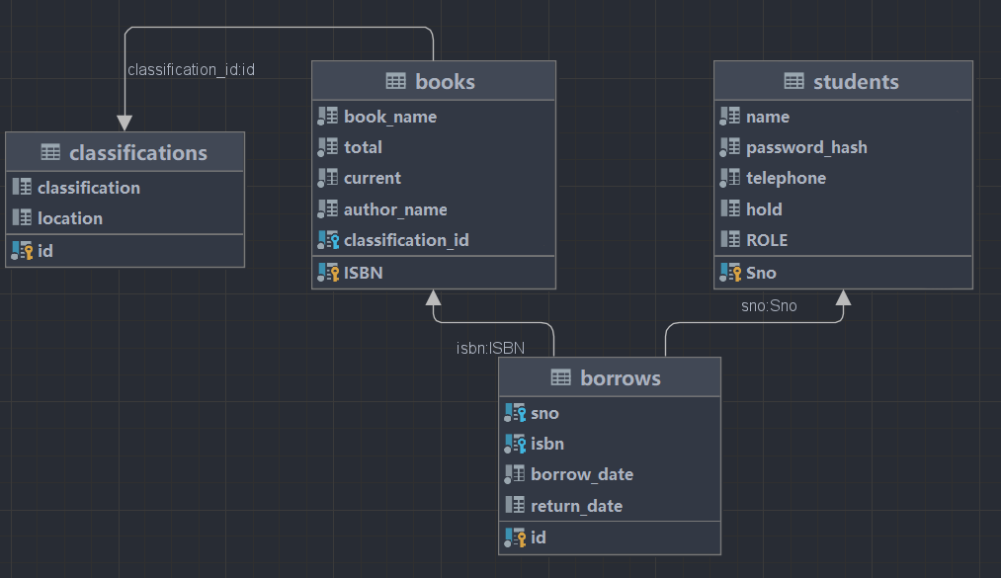
- 物理模型ERD

